大田区立中学校生徒職場体験ガイダンス
物流・運輸 編

子どもたちに見せてください
誇りをもって働くあなたの姿を

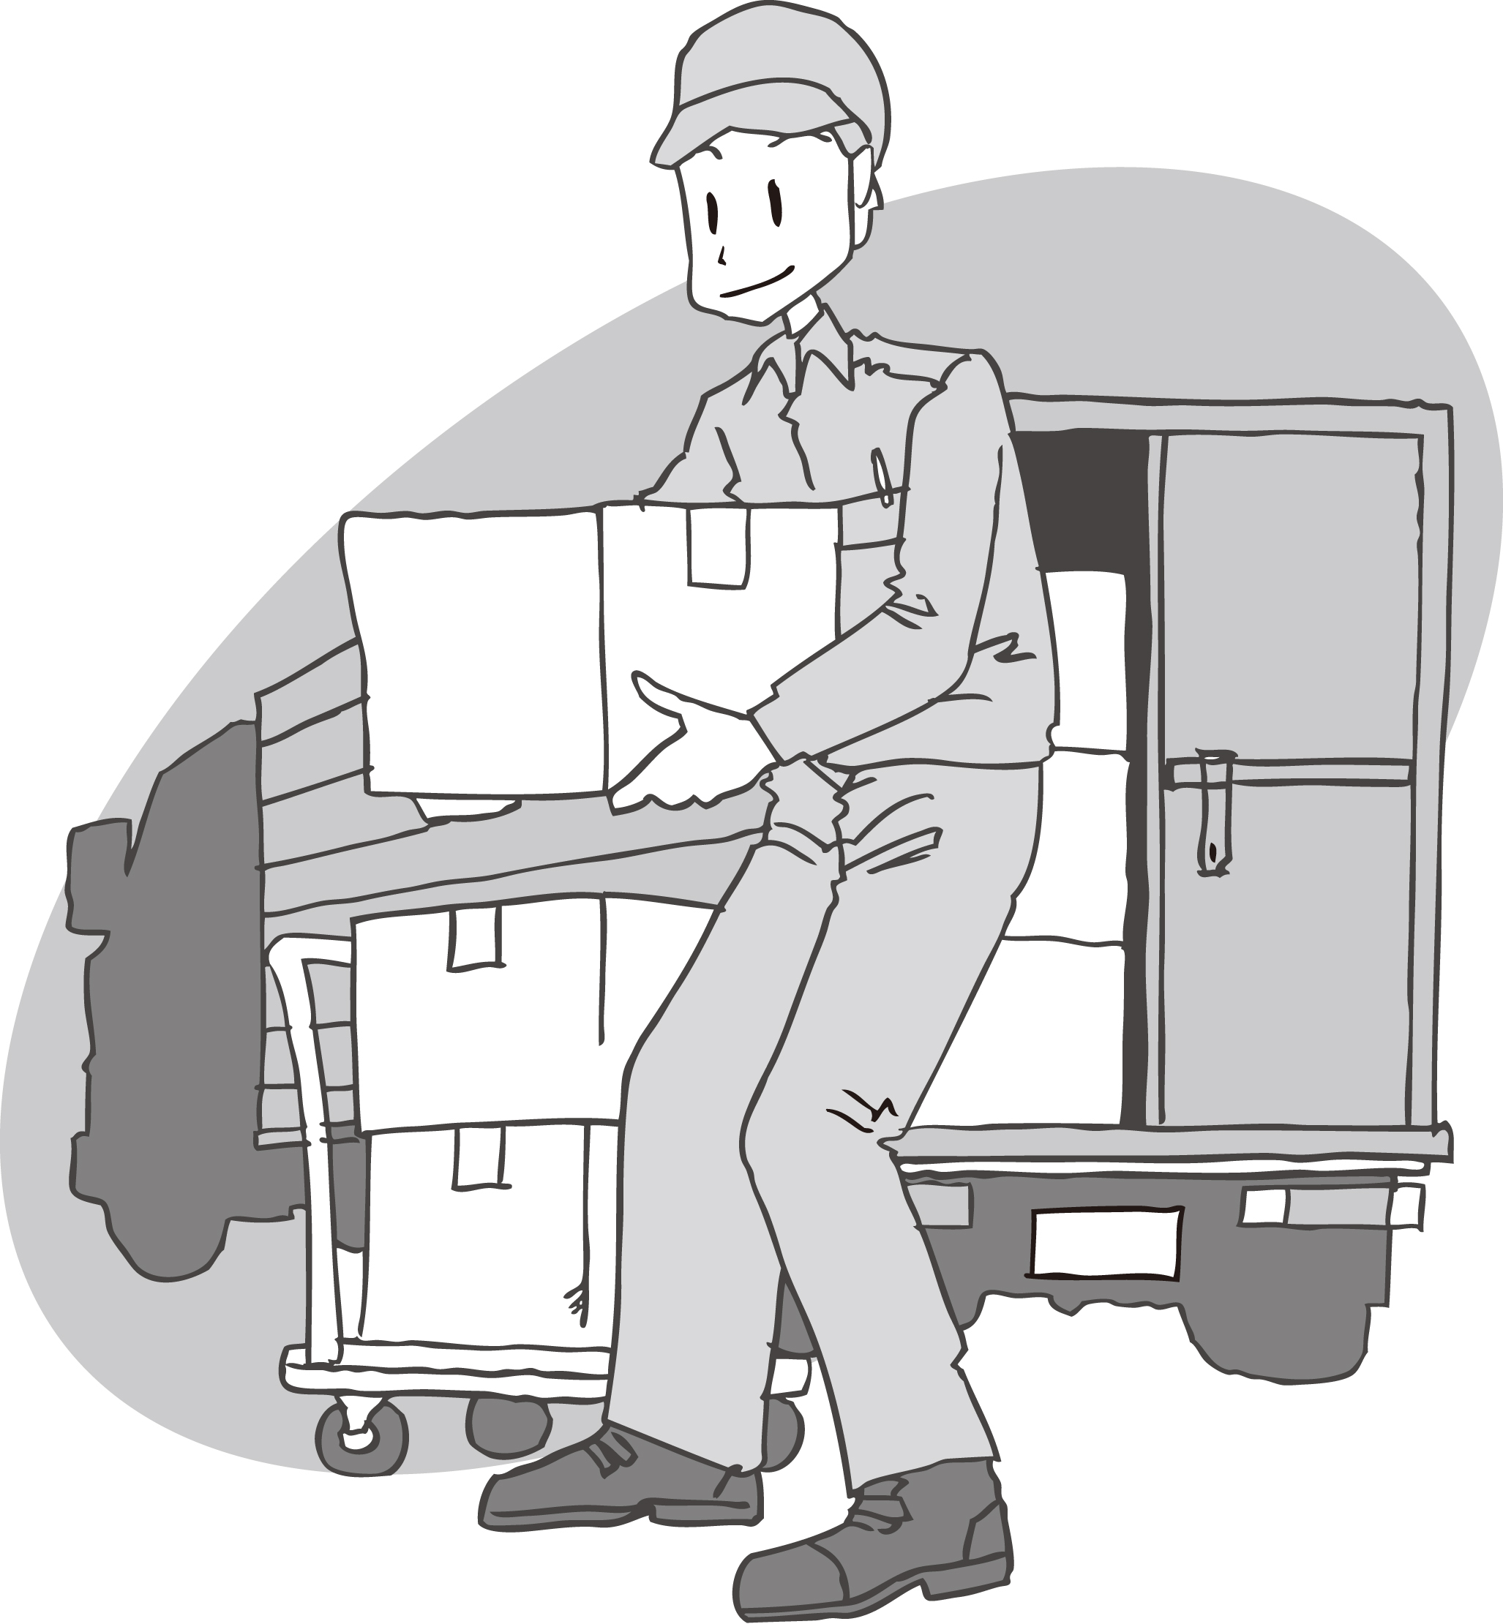

イラスト挿入
大田区中学生の職場体験を支援する会
大田区職場体験連絡会
大田区教育委員会

中学生に職場体験を積ませてくれる
事業所を求めています

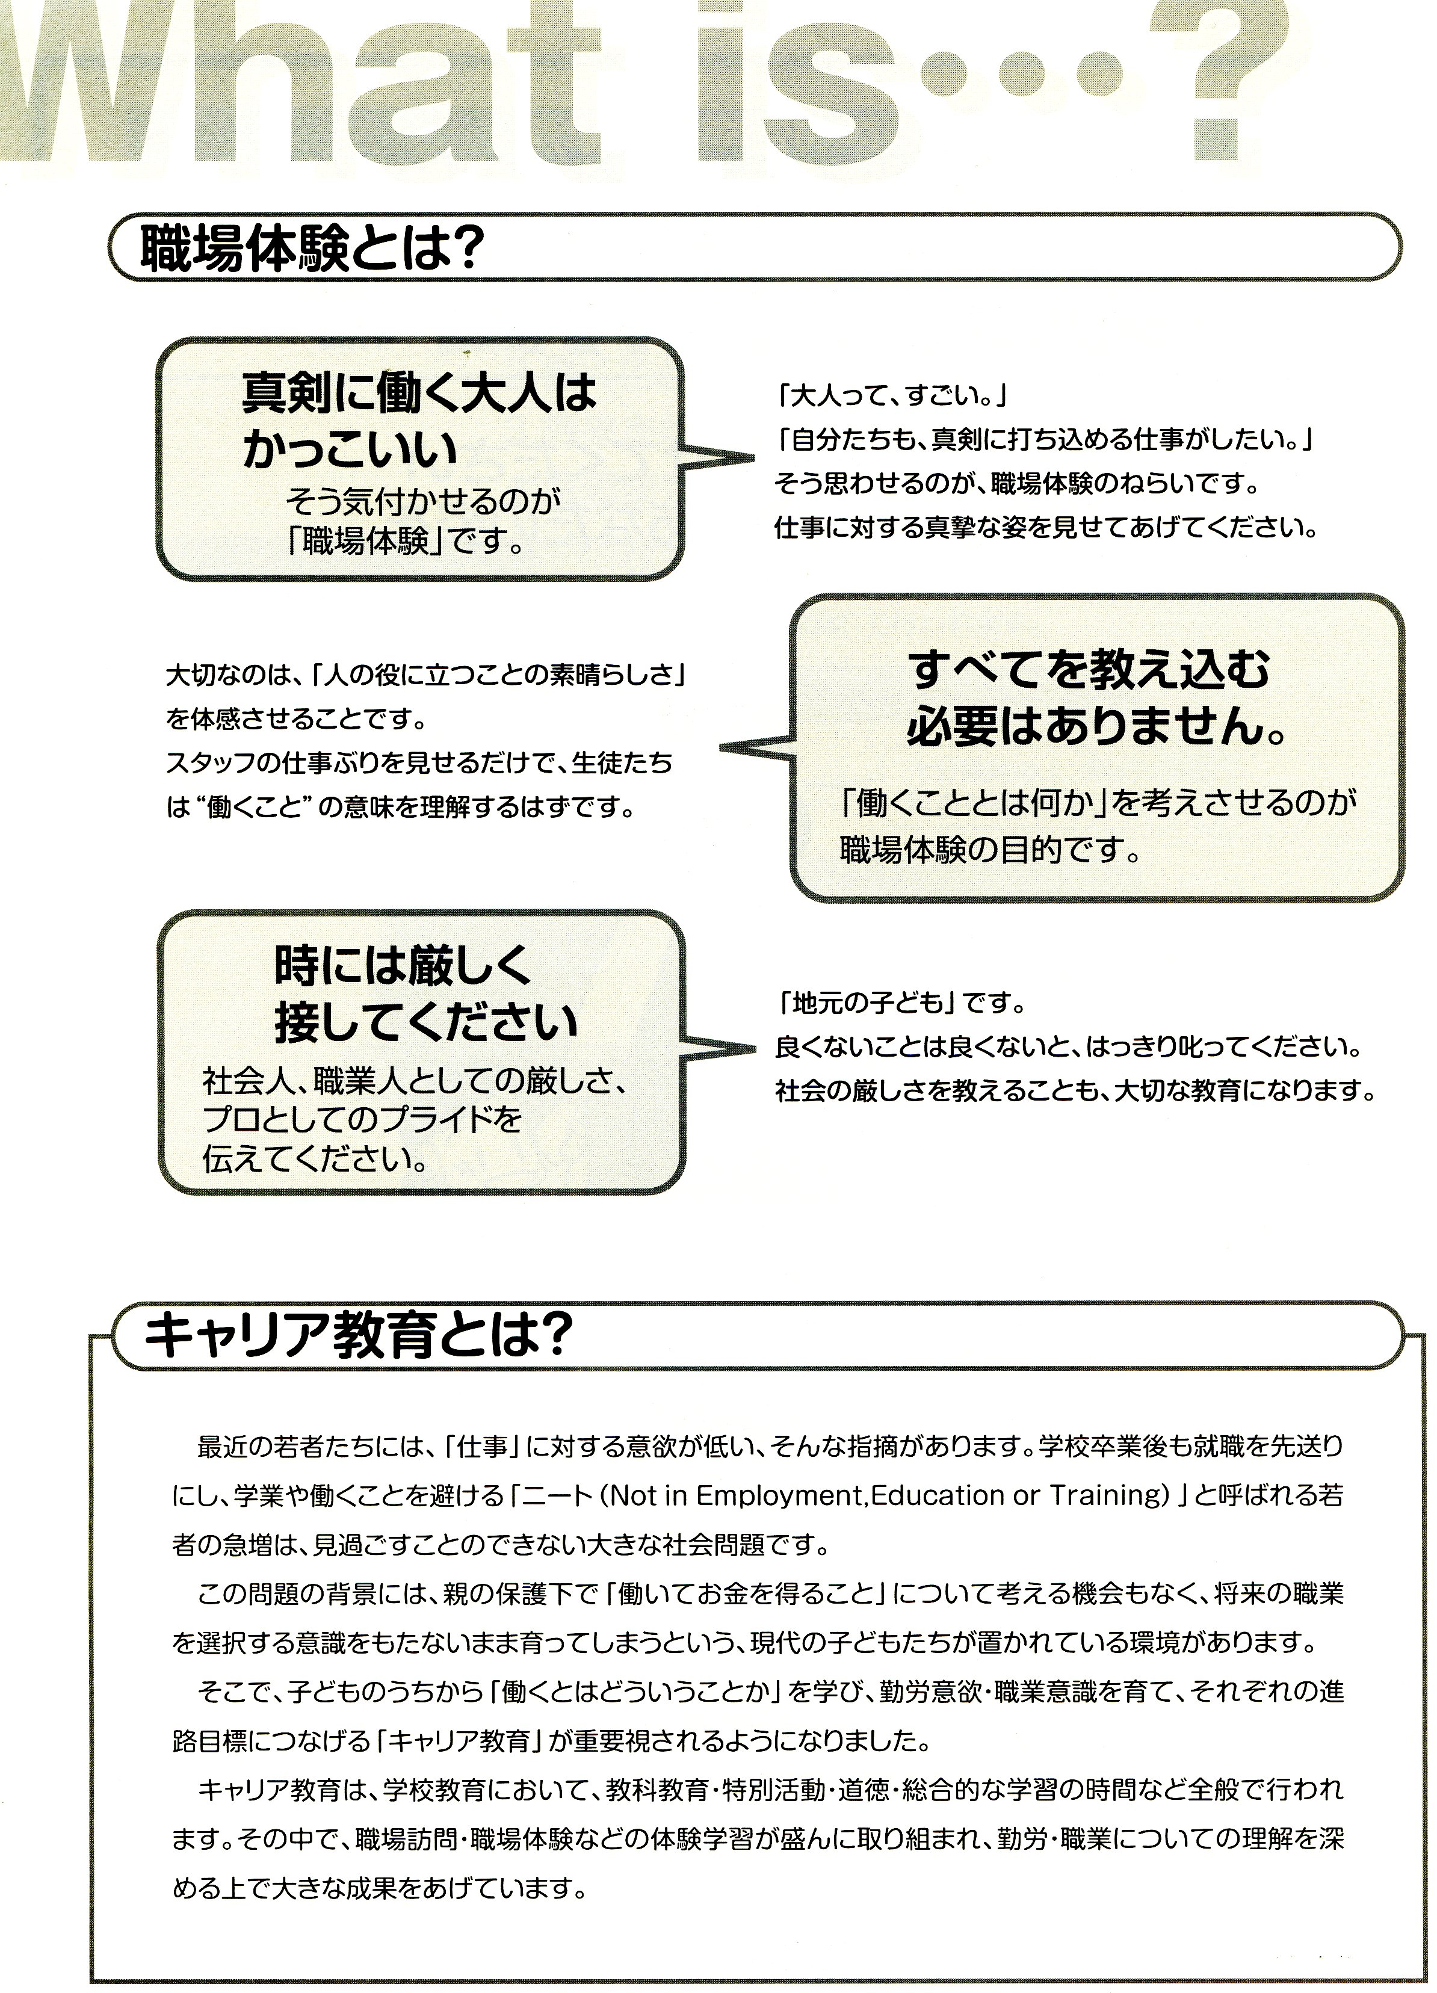

キャリア教育とは、学校が家庭・地域の人々と連携し、「地域力」で子どもの自立を促す教育です。
平成２３年１月、文部科学省・中央教育審議会は「今後の学校におけるキャリア教育・職業教育の在り方について」を公表しました。その中で社会的・職業的に自立するために必要な能力として、４つの「基礎的・汎用的能力」が提示され、キャリア教育の新しい方向性が示されました。そのひとつには、「興味・関心等に基づく勤労観、職業観の形成」というものがあります。職場体験等を通して勤労観や職業観を育むことが、とても求められているということです。
こうしたキャリア教育は子どもの頃から少しずつ触れていくことが効果的です。キャリア教育は、個々人の生き方にかかわる教育であり、キャリアの形成には、一人一人の成長・発達の過程における様々な経験や人とのふれあいなどが総合的に関わってきます。そこで職場体験実施にあたっては、職業観・勤労観のみならず、大人になるために大切なことを地域とともに教育していきたいと考えています。

Program

職場体験学習プログラム

職場体験を実施することにより、子供たちの体験や体験先との人間関係がふかまるとともに、子どもたちにとって働くことの素晴らしさ、喜び、厳しさなどの理解が進むなど、様々な効果が期待されます。
例えば、緊張をしながら仕事を覚える第１ステップ、仕事に慣れ、創意工夫を始める第２ステップ、これまでの体験を総括し自らの成長を自覚する感動の第３ステップなど、時間の長さが生徒一人一人の心に変容を与えることが期待されます。

日程 | 項目 | 内容
第  一  ス  テ  ッ  プ | ・自己紹介  ・職場体験についての説明  ・物流・運輸の流れの説明  ・ビジネスマナー  ・営業店見学  ・反省 | ・それぞれの自己紹介  ・仕事内容やスケジュールなど概要について説明  ・集荷から配達までの流れや仕事の種類について説明  ・あいさつや電話応対などのマナーについて説明  ・現場での事務作業などについて説明、見学  ・１日の反省と次の日に向けての注意
第  二  ス  テ  ッ  プ | ・仕事説明  ・事務作業および接客  ・集荷・配達体験  ・物品管理  ・反省 | ・この日の仕事について確認  ・データ入力、ラベル貼り、電話応対  ・企業との集荷・配達について説明、見学  ・倉庫内の見学、伝票について説明  ・１日の反省と次の日に向けての注意
第  三  ス  テ  ッ  プ | ・仕事説明  ・事務作業および接客  ・集荷・配達体験  ・発送作業体験  ・特殊商品の配達体験  ・体験のまとめ | ・この日の仕事について確認  ・データ入力、ラベル貼り、電話応対  ・企業からの集荷・配達、個人宅への配達について説明、見学  ・発送の流れの説明、作業  ・特殊商品や特殊な配達方法について説明、作業  ・５日間の体験をまとめて記録を記入する
※期間中に教員・保護者が体験を参観に行くこともありますので、その際はよろしくお願いいたします。

配慮していただきたいポイント

＊ あいさつの仕方、電話応対など職場におけるマナーを教えてください。
＊ 時間があるときには、この仕事の厳しさ、喜び、楽しさ等をお話ください。
＊ 良いときはほめ、悪いときは叱ってください。
＊ 作業の安全には十分に配慮してください。

職場体験学習のねらい

中学生に、明日の日本を担うための社会性や勤労観・職業観をもってもらいたい。地域と学校が協力して子どもたちを育てていくことが、いま求められています。懸命に仕事に打ち込んでいる姿や現場の厳しさ、そして充実感など、生の職場を体験することで、ひとりの人間として自立していく力が身に付きます。
１．人間関係を築く力
２．働くことや仕事を理解する力
３．将来を設計する力
４．意思決定する力
職場体験学習の流れ

職場体験学習は下図のような流れで行われます。
職場体験の協力依頼

学校関係者との打合せ

生徒との事前面談

職場体験の本番

職場体験のふりかえり

体験後、生徒から感想文やお礼の手紙などが寄せられます。

ご協力ありがとうございました

このガイドブックは、地域の企業・商店・保護者・中高教員・研究者と、大田区中学生の職場体験を支援する会および職場体験連絡会を中心に組織された大田区教育委員会の作業部会が11業種を作成しました。（コンビニエンスストア、スーパーマーケット、ホテル、医療・看護、工業・製造業、幼稚園・保育園、理容・美容、福祉施設、金融機関、物流・運輸、清掃業）

連絡・問い合わせ先中学校

大田区教育委員会 指導課 Tel.03－5744－1435

